ホワイトカレーアレンジレシピコンテスト応募レシピ5

フリガナ | セキハンヲツカッタコウハクカレー
料理名 | 赤飯を使った紅白カレー
〈料理の紹介〉  コンセプトと  セールスポイントなど | 八雲産の風の子もち米の赤飯とホワイトカレーで少しおめでたい日に子供も喜ぶ紅白カレー、軟白ネギや季節野菜を素揚げして彩りアップしたり、具材の変更で多種多様に楽しめるカレーです。今回は基本通りのルーに、軟白ネギと人参・ナス・ピーマンの素揚げを乗せました。
主な食材 | 風の子もち（もち米）、八雲健康豚肉、軟白ネギ、じゃがいも、人参、玉ねぎ
材料と分量  （１人分） | ・風の子もち（32円） ･･･70g  ・八雲健康豚肉（モモ）（42円） ･･･40g  ・軟白ネギ（15円） ･･･15g  ・じゃがいも（4円） ･･･36g  ・人参（8円） ･･･26g  ・玉ねぎ（7円） ･･･48g  ・牛乳（8円） ･･･40g  ・食紅 ･･･少々  ・ナス（20円） ･･･1/2本  ・ピーマン（10円） ･･･1個  ※材料費（ 146 ）円
作り方 | 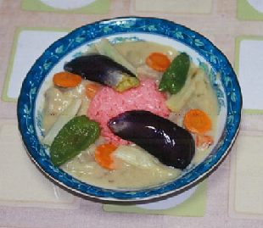  ① 肉、玉ねぎ、人参（分量の2/3）を少し小さめの乱切りにして焦げ目がつかない程度に鍋で炒める。  ② じゃがいもを乱切りにして鍋に入れ、水（40g）を中火で加熱、沸騰したら弱火にして15分加熱する。  ③ ホワイトカレールーを加え混ぜながら沸騰したら牛乳を加え軽く混ぜ、沸騰したら火を止める。  ④ 赤飯は丸型に成型し皿の中央へ置き、その周りにホワイトカレーをかけ、輪切りにした人参（分量の1/3）と軟白ネギ、ナスのスライス、ピーマンの半切りを素揚げしてカレーに添える。  ※調理時間（ 40 ）分

